Activitat 2

En aquesta activitat hem hagut de modificar un projecte Java per al seu correcte funcionament

Ara poso les classes explicades amb els passos que he seguit

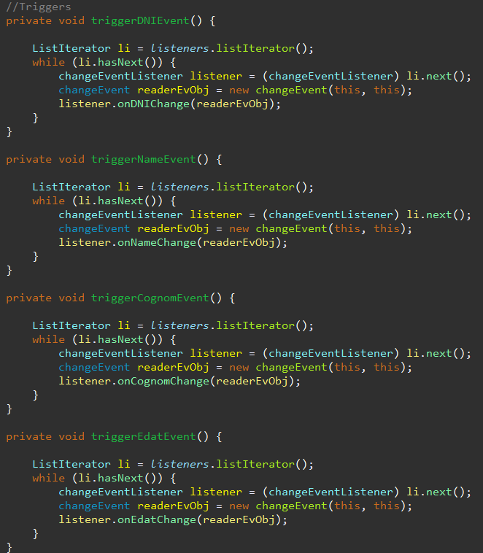

El primer que he fet ha sigut crear un Event per a cada objecte per a quan creem afegim un valor.

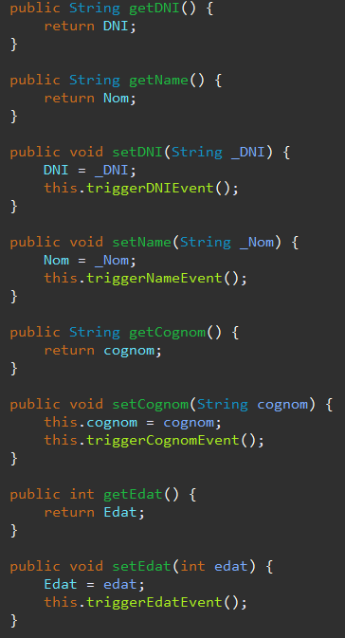

També he arreglat els getters i setters que hi havia i he afegit els que faltaven.

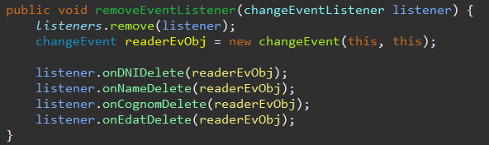

També he afegit un removeEvent per a quan eliminem un objecte.

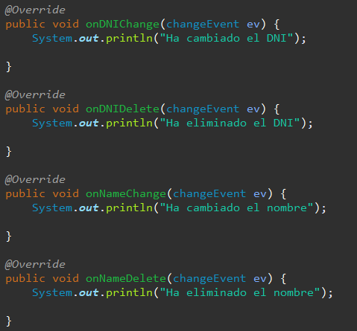

He arreglat els mètodes onChange i he creat els mètodes onDelete per a cada valor.

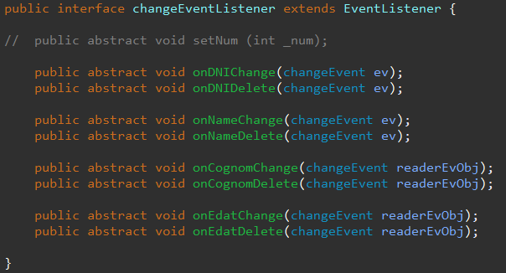

A la classe interfície he afegit els mètodes per a quan eliminem un valor

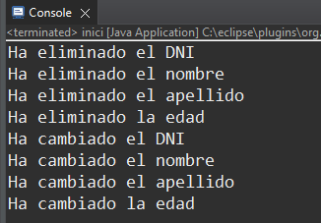

En aquesta captura podem veure com funciona correctament el codi